山西大学本科生课程调研论文
（2023 ---- 2024 学年 第 2 学期）

学院（中心、所）： | 计算机与信息技术学院
专 业 名 称：
课 程 名 称：
论 文 题 目：
授课教师（职称）： | 张虎（教授），王元龙（副教授）
姓 名：
年 级：
学 号：
成 绩：
评 阅 日 期：

山西大学
2024年 4 月 29 日

第1章 命名实体识别或事件抽

基于伪触发感知的剪枝完全图的篇章级事件抽取

1.1 引言
事件抽取（Event Extraction，EE）旨在用给定的文本填充事件表。与侧重于构建以触发词为中心的树的句子级EE（SEE）不同，文档级EE（DEE）是解码多个句子中丰富实体的论元组合，并将这些组合填充到事件记录表中，如图1-1所示。
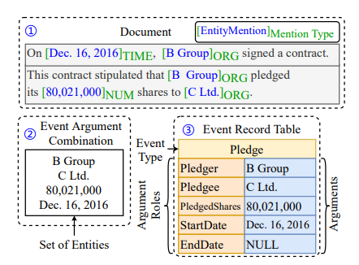
图1-1 事件抽取实例
DEE面临的挑战之一是没有触发词的事件-论元组合。DEE数据集中的触发词要么不存在，要么标注质量很低，因为大规模数据集通常是通过与现有知识库（KB）的远程监督（DS）对齐来生成的。因此，在最近的研究中，触发词的缺失推动了无触发词参数组合方法的发展。
在本文中，我们的目标是（1）提出一种通用的事件参数组合策略，该策略既适用于有触发词，也适用于无触词的DEE；（2）为篇章级事件抽取提供了一个非常快速和轻量级的模型。我们提出了一种新的非自回归方法，称为伪触发词感知的剪枝完全图（PTPCG）。具体来说，我们将每个论元组合表述为一个剪枝完全图，其中重要论元被识别并视为一组具有双向连接的伪触发词，其他普通论元以定向方式从这些伪触发词链接。基于带有伪触发词的剪枝完全图，我们设计了一种具有非自回归解码策略的事件论元组合提取算法。

1.2 方法
如图1-2所示，我们的模型可以分为四个部分：（1）事件检测：执行多标签分类，以识别所有可能的事件类型。（2）实体抽取：从文档中提取所有实体，并将这些实体编码为密集向量。（3）组合抽取：构建剪枝完全图，并从这些图中解码论元组合。（4）事件记录生成：将事件类型的结果和抽取的论元组合起来，以生成最终的事件记录。
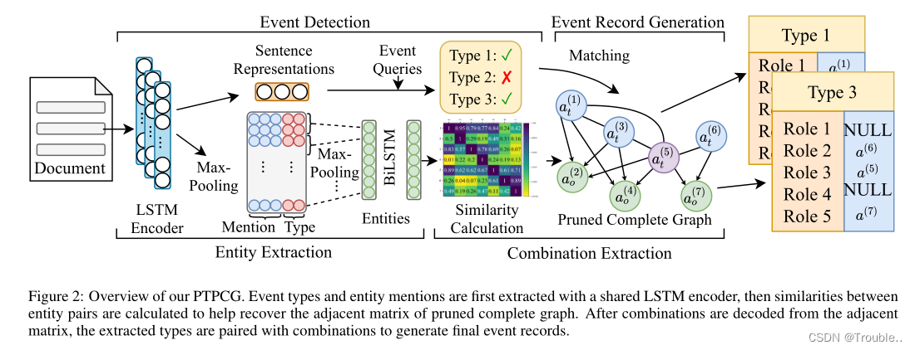
图1-2 PTPCG模型图

1.2.1 事件检测
对于一个文档D，使用BiLSTM将每个句子$s_{i}$编码为token级的向量形式($h_{i}^{(1)}$,$h_{i}^{(2)}$,...,$h_{i}^{(|s_{i}|)}$)，其中$h_{i}^{(j)}$表示拼接两个方向上表示$\vec{h_{i}^{(j)}}||\overset{⃖}{h_{i}^{(j)}}$，并且|$s_{i}$|表示第i个句子的长度。每个方向上最后的隐藏状态拼接起来得到句子的表示$g_{i}=\vec{h_{i}^{(|s_{i})}}||\overset{⃖}{h_{i}^{(0)}}$，$g_{i}∈G$。
随后，我们遵循Doc2EDAG，并使用带有对G进行的多头注意力机制来随机初始化的事件查询，以对每个事件类型进行二分类。事件检测组件的损失函数$L_{det}$被定义为二分类交叉熵损失。

1.2.2 实体抽取
实体抽取任务可以被看作基于BIO的序列标注任务。为了增强实体识别，我们通过简单的正则表达式匹配，将更多的货币、日期、百分比比率和共享实体添加到数据集中。为了处理篇章级实体抽取，我们首先将整个文档拆分为句子，并执行句子级的实体提及抽取。然后，我们将BiLSTM与CRF一起使用来提取实体提及，其中BiLSTM与事件检测中使用的BiLSTM相同的。实体抽取的训练目标是最小化每个句子的CRF负对数似然损失$L_{ent}$。
对于实体提及的所有token，在token级表示上应用最大池操作以获得实体提及表征$\tilde{m_{j}}$。由于实体提及类型已被证明对下游子模块有效，我们通过查找嵌入表将预测的离散实体提及类型转换为向量。在连接$\tilde{m_{j}}$和类型嵌入$l_{j}$之后，我们得到最后实体提及表示$m_{j}=\tilde{m_{j}}||l_{j}$。最后，对实体的所有实体提及进行聚合，以通过另一个最大池获得实体表示$e_{i}$。为了更好地建模实体语义和组合提取的潜在连接，应用了额外的BiLSTM层来获得实体表示集合$ε={\tilde{e_{i}}}_{i=1}^{ε}$。

1.2.3 组合抽取
在本节中，我们将介绍选择伪触发词、构建剪枝完全图以及从图中解码组合的细节。
（1）伪触发词的选择
由于文档长度和数据集的规模，很难在文档中手动标注常规触发词。相反，我们以自动方式为每个事件类型选择一组伪触发词。
根据经验，触发词是扮演两个角色的关键字：1）触发词可用于识别组合；2） 触发词是可以区分不同组合的记录。组合是由论元组成的，我们可以通过找到所有对应的论元来提取特定的组合。为此，我们设计了一个重要度度量，用于评估一组论元是否可以用作伪触发词的可能性。通常，我们首先根据重要性得分选择一组论元角色作为每个事件类型的候选，并将相应的论元作为伪触发词。
形式上，重要度得分是通过存在性和可区分性来获得的。对于$t_{i}$类型中预定义论元角色的子集，选择$R={\{r_{j}\}}_{jj=1}^{|R|}$作为伪触发词候选。$|R|$是一个超参数，表示每个论元组合的选定为触发词的数量。存在性度量R用来判断自变量是否能够识别组合。$N_{e}^{(R)}$是事件记录的数量，R至少对应一个论元不为NUL，$N^{(i)}$是$t_{i}$的总记录数。可区分性被定义为触发词可以区分不同的组合，其中$N_{u}^{(R)}$是R的论元不出现在同一文档中的其他记录中的记录数。随着存在性和可区分性的增加，通过选择具有最高重要性分数的候选来选择伪触发词。公式表示如下：
$Existence(R)=\frac{N_{e}^{(R)}}{N^{(i)}}$ （1-1）
$Distinguish(R)=\frac{N_{u}^{(R)}}{N^{(i)}}$ （1-2）
$Importance(R)=Existence(R)×Distinguish(R)$ （1-3）
（2）剪枝完全图构建
基于DEE任务设置和数据分析，我们提出了一个假设，即相同组合中的论元在语义空间中彼此接近。根据这个假设，我们将伪触发词作为论元组合的核心，并将每个组合表示为剪枝后的完全图。如图1-2的剪枝完全图所示，对于伪触发词$a_{t}^{(i)}$和$a_{t}^{(j)}$在相同组合中的任意两个论元，它们是双向连接的，其中邻接矩阵$y_{A}^{(i,j)}=y_{A}^{(j,i)}=1$。对于同一组合中的伪触发词$a_{t}^{(i)}$和普通论元$a_{o}^{(j)}$，它们通过有向链路连接，并且$y_{A}^{(i,j)}=1$。此外，每个论元$a^{(i)}$都有一个自循环连接，其中$y_{A}^{(i,j)}=1$。$y_{A}$中的其他实体为零，其中不参与任何组合的实体是图中的孤立节点。
在获得实体表示之后，应用点积的相似性函数来估计它们的语义距离，公式表示如下：
$\tilde{e_{i}}=e_{i}×W_{s}^{T}+b_{s}$ （1-4）
$\tilde{e_{j}}=e_{j}×W_{e}^{T}+b_{e}$ （1-5）
${\tilde{A}}_{i,j}=sigmoid({\tilde{e_{i}}}^{T}\tilde{e_{j}}/\sqrt{d_{h}})$ （1-6）
$\tilde{A}$是相似度矩阵，$W_{s}$，$W_{e}$，$b_{s}$，$b_{e}$是语义空间度量映射的可训练参数。在训练过程中，我们使用二分类交叉熵损失去度量组合损失$L_{comb}$。
（3）非自回归解码
使用非自回归解码算法基于预测的相邻矩阵A来提取事件论元组合。
首先，基于节点的出度识别所有伪触发词，并将每个伪触发词组识别为一个团。如果实体的出度大于0（自循环除外），则该实体被视为伪触发词。对于|R|=1，所有组合都是以伪触发词为中心的树，其中每个组合都由伪触发词及其邻居组成。否则，首先应用Bron Kerbosch（BK）算法来查找所有可能的团（图1-3中的步骤1）。要应用BK算法，论元之间的链接必须是无向的，因此我们首先提取所有双向链接作为无向输入。
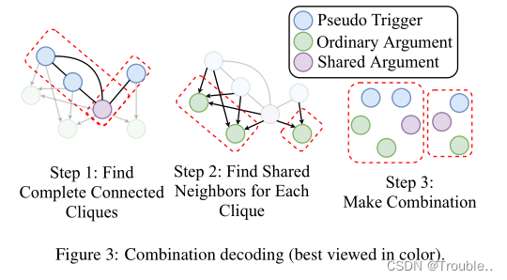
图1-3 解码组合
如图3所示，下一步是在组合中查找普通（非伪触发词）论元。我们进一步利用团中每个伪触发词的所有邻居。之后，执行交集操作以查找共享的普通论元。这种组合由一个伪触发词团及其共同的普通论点组成。对于那些在组合中只有一个论元的极端记录，所有预测的实体都作为默认组合聚合在一起。

1.2.4 事件记录生成
从剪枝后的完整图中获得组合集合C后，下一步将这些组合填充到事件表中。首先，所有组合都应与事件类型匹配。由于事件检测是一个多标签分类任务，因此可能有不止一种类型的预测。对于所有类型预测$T_{P}={\{t_{j}\}}_{j=1}^{|T_{P}|}$和组合，我们执行笛卡儿积，得到所有类型组合对$\{〈t_{j},c_{k}〉|1≤j≤T_{P},1≤k≤|C|\}$。
对于每一对$〈t_{j},c_{k}〉$，我们使用事件相关前馈网络（FFN）作为分类器，以获得$c_{k}$中所有论元$ε_{k}$的可能角色结果，并使用Sigmoid形函数获得概率$p_{role}^{(j)}(r_{j}|c_{k})$。损失$L_{role}$由二分类交叉熵函数计算。
在角色分类任务中，实体可以充当记录中的多个角色，而表中的角色只能由一个实体填充。根据此设置，我们取实体$e_{i^{*}}^{(k)}$作为角色$r_{j}^{(q)}$的自变量，当且仅当其满足公式（1-7）的约束。如果$∀j∈\left[1,|T_{P}|\right]，p_{role}^{(j)}(r_{j}|c_{k})<0.5$，则该对被识别为无效候选，将被丢弃。
$i^{*}={argmax}_{q}p_{role}^{(j)}(r_{j}^{(q)}|c_{k})$ （1-7）
我们的PTPCG是一个端到端的模型，具有联合训练的策略。总损失是所有损失的加权和，如下所示：
$L=α_{1}L_{det}+α_{2}L_{ent}+α_{3}L_{comb}+α_{4}L_{role}$ （1-8）
其中，$α_{1}$、$α_{2}$、$α_{3}$、$α_{4}$是超参数。

1.3 实验

1.3.1 数据集
ChFinAnn：ChFinAnn是迄今为止最大的DEE数据集，通过无触发词标注的远程监督对齐构建，这在先前的研究中被广泛使用。该数据集包含32k条财务公告和48k条事件记录，其中29%的文档有不止一条记录，98%的记录有分散在不同句子中的论点。平均一份文件包含20个句子，最长的文件包含6.2k个字。

1.3.2 实验设置及评价指标
我们根据ChFinAnn中验证集的性能选择系统的超参数。在PTPCG中，我们使用两层共享的BiLSTM进行事件检测和实体抽取，另外两层BiLSTM用于实体编码。我们使用与相同的词汇表，并随机初始化所有嵌入，其中d _{h} = 768、d₁=32。Adam优化器的学习率为5e-4，最小批量大小为64。等式9中的权重为0.05、1.0、1.0和1.0，等式7中的γ为0.5。
本实验采取的评价指标为P（Precision）、R（Recall）、F1-score。

1.3.4 实验结果
表1-1 实验结果
Model | #Params | ChFinAnn
 |  | P | R | F1
DCFEE-O | 32M(16M) | 73.2 | 71.6 | 72.4
DCFEE-M | 32M(16M) | 64.9 | 71.7 | 68.1
Doc2edag | 64M(48M) | 83.2 | 89.3 | 86.2
PTPCG_{|R=1|} | 32M(16M) | 86.1 | 89.2 | 87.6
通过上述结果可以观察到，PTPCG比Doc2edag有着更好的性能，且参数较少，是比较轻量级的模型。
本实验所实现的结果均比论文显示的效果差，可能是因为原文跑了100 epochs，本文只实现了20epochs，实验不够充分。

1.4 结论
为了追求快速和通用的篇章级事件抽取（DEE），本文提出了一个名为PTPCG的非自回归模型。对于没有触发词的DEE，我们首先选择一组伪触发词来构建剪枝的完全图，然后训练一个轻量级模型来抽取所有可能的组合，这实现了非自回归解码。与SOTA模型相比，速度高达8.5倍。对于带标注触发词的DEE，伪触发词也显示了改进的能力，甚至比带标注的仅带触发词的方法更好。总之，与以前的系统相比，我们的模型花费更少的资源，但获得了更好或可比的结果。

第2章 知识图谱的构建

2.1 构造知识图谱的上层schema
结合自己的研究课题，调研特定领域专业术语和概念，用Protege 工具设计知识图谱的上层schema，要求描述该知识图谱的终端用户，设计不少于10个实体类型，不少于20个关系/属性类型，并存储为rdf格式的文件。此外，每个实体和关系类型须分别提供至少三个样本实例。
我的研究领域为司法领域，为此构建了基于司法领域的知识图谱，下表2-1分别列举了实体类型及其实例，表2-2列举了关系/属性类型。
表2-1 实体类型及样本实例
 | 实体类型 | 样本实例
1 | 案件 | content1(张三曾于2015年5月在大连市甘井子区法院起诉，要求与丽丽离婚……)  content2(李四发现阿元出轨，李四的邻居拍照为证……)  content3(小李经常对王丽初进行家暴行为，夫妻感情确已破裂……)
2 | 原告 | 张三、李四、小丽
3 | 被告 | 丽丽、阿元、小李
4 | 法院 | 人民法院、中级法院、最高法院
5 | 律师 | 王律师、张律师、李律师
6 | 罪行 | 婚姻破裂、出轨、家暴
7 | 时间 | 2019年5月1日  2015年4月6日  2019年5月8日
8 | 地点 | 家中、酒店、家中
9 | 证人 | 张三同事、李四邻居、王五朋友
10 | 法官 | 张法官、李法官、王法官
11 | 判决书 | 1111、2222、3333
12 | 起诉书 | 5555、6666、7777
13 | 法律法规 | 0、1、2
14 | 证据材料 | 材料、照片、监控
表2-2 关系/属性类型及样本实例
 | 关系/属性类型 | 样本实例
1 | 法律采纳关系  （法律法规,适用于,案件） | （0，法律采纳关系，content1）  （1，法律采纳关系，content2）  （2，法律采纳关系，content3）
2 | 案件发生关系  （案件,发生于,时间） | (content1，案件发生于，2019年5月1日)  (content2，案件发生于，2015年4月6日)  (content3，案件发生于，2019年5月8日)
3 | 案件发生关系  （案件,发生在,地点） | (content1，案件发生在，家中)  (content1，案件发生在，酒店)  (content1，案件发生在，家中)
4 | 律师参与关系  （律师,参与,案件） | （王律师，参与，content1）  （张律师，参与，content2）  （李律师，参与，content3）
5 | 案件处理关系  （法院,处理,案件） | （人民法院，处理，content1）  （中级法院，处理，content2）  （最高法院，处理，content3）
6 | 案件处理关系  （法官,处理,案件） | （张法官，处理，content1）  （李法官，处理，content2）  （王法官，处理，content3）
7 | 涉案关系  （案件,涉及,原告） | （content1，涉及，张三）  （content2，涉及，李四）  （content3，涉及，小丽）
8 | 涉案关系  （案件,涉及,被告） | （content1，涉及，丽丽）  （content2，涉及，阿元）  （content3，涉及，小李）
9 | 涉案关系  （案件,涉及,证人） | （content1，涉及，张三同事）  （content2，涉及，李四邻居）  （content3，涉及，王五朋友）
10 | 起诉关系  （原告,起诉,被告） | （张三，起诉，丽丽）  （李四，起诉，阿元）  （小丽，起诉，小李）
11 | 起诉关系  （起诉书,发起诉书给,被告） | （5555，发起诉书给，丽丽）  （6666，发起诉书给，阿元）  （7777，发起诉书给，小李）
12 | 包含罪行关系  （案件,包含,罪行） | （content1，包含，婚姻破裂）  （content2，包含，出轨）  （content3，包含，家暴）
13 | 判决关系  （判决书,说明判决,被告） | （1111，说明判决，丽丽）  （2222，说明判决，阿元）  （3333，说明判决，小李）
14 | 证据关系  （证人,提供,证据材料） | （张三同事，提供，材料）  （李四邻居，提供，照片）  （王五朋友，提供，监控）
15 | 证据关系  （证据材料,提供证据,案件） | （材料，提供证据，content1）  （照片，提供证据，content2）  （监控，提供证据，content3）
16 | 被告姓名 | 丽丽、阿元、小李
17 | 律师姓名 | 王律师、张律师、李律师
18 | 法官姓名 | 张法官、李法官、王法官
19 | 原告姓名 | 张三、李四、小丽
20 | 案件编号 | content1、content2、content3
21 | 判决书编号 | 1111、2222、3333
22 | 起诉书编号 | 5555、6666、7777
23 | 法律法规编号 | 0、1、2

构造完成上述两个表后，即可通过protege工具构造如图2-1所示的知识图谱。通过该知识图谱，可以观察到包含的实体，将鼠标放到连线上可以观察到实体之间的关系类型，将鼠标放到实体上可以看到实体是否包含属性。

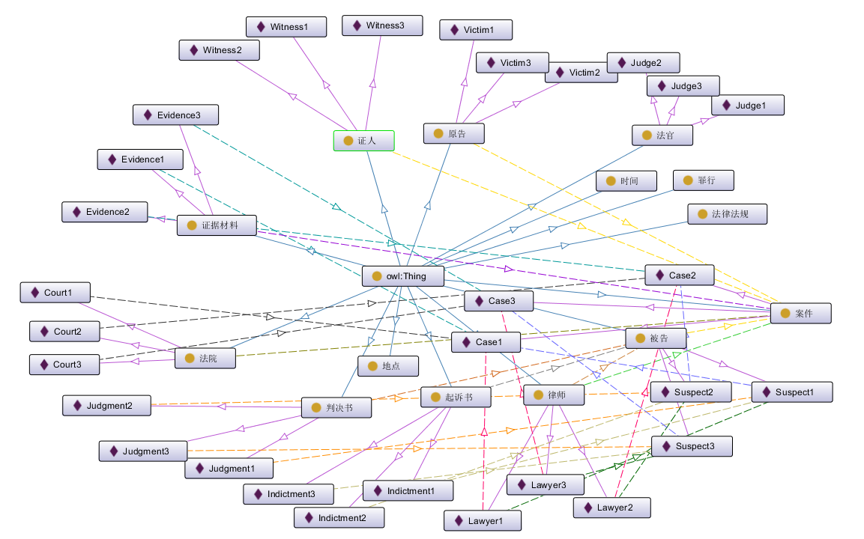
图2-1 judge知识图谱

2.2 构造sparql语句
提出不少于5个问题，每个问题采用sparql语句进行查询(采用apache jena开源平台)
（1）查看存在判决关系的有哪些：
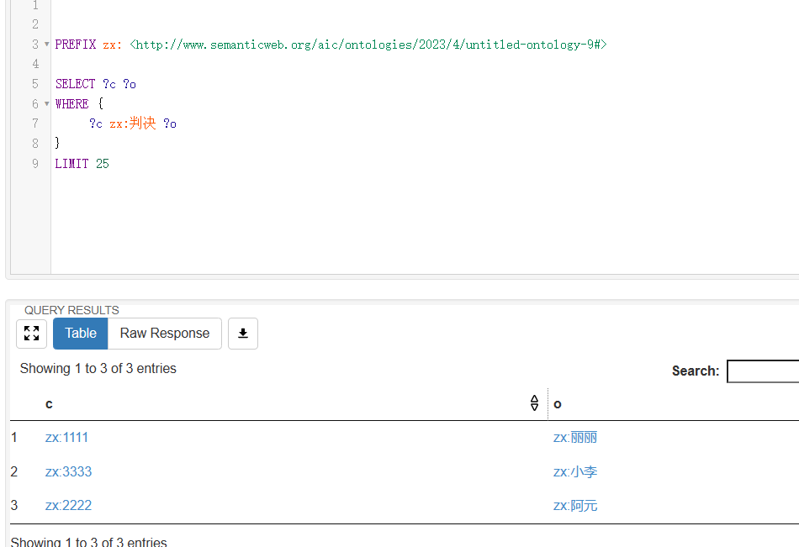
图2-2查看存在判决关系的有哪些
（2）查看存在起诉关系的有哪些：
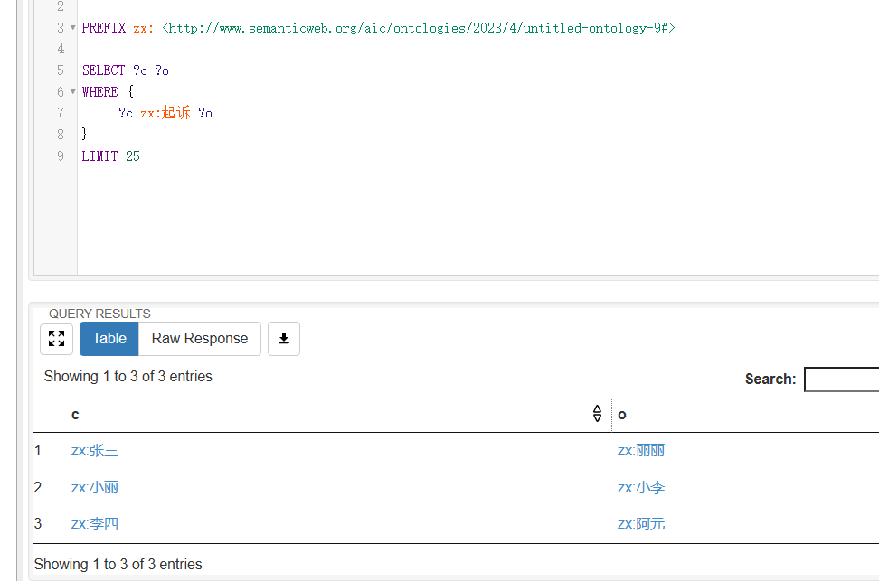
图2-3查看存在起诉关系的有哪些
（3）查看张三同事提供的证据是什么：
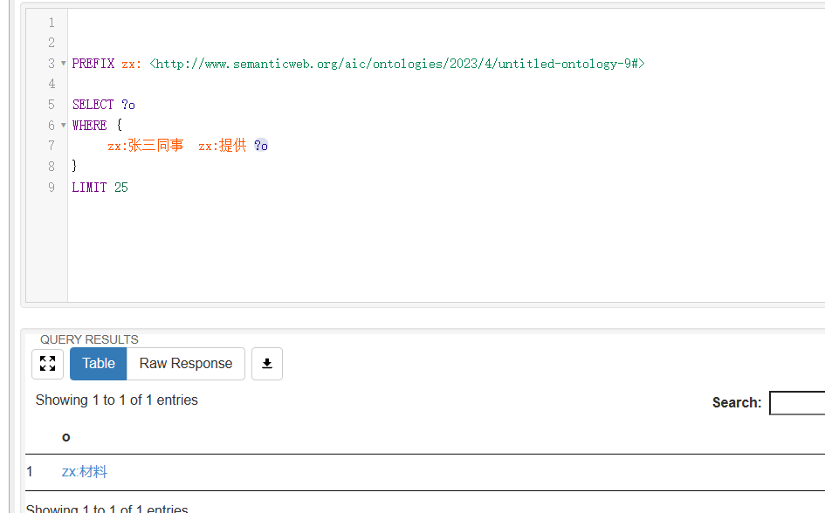
图2-4 查看张三同事提供的证据是什么
（4）查看是哪个判决书发给了阿元：
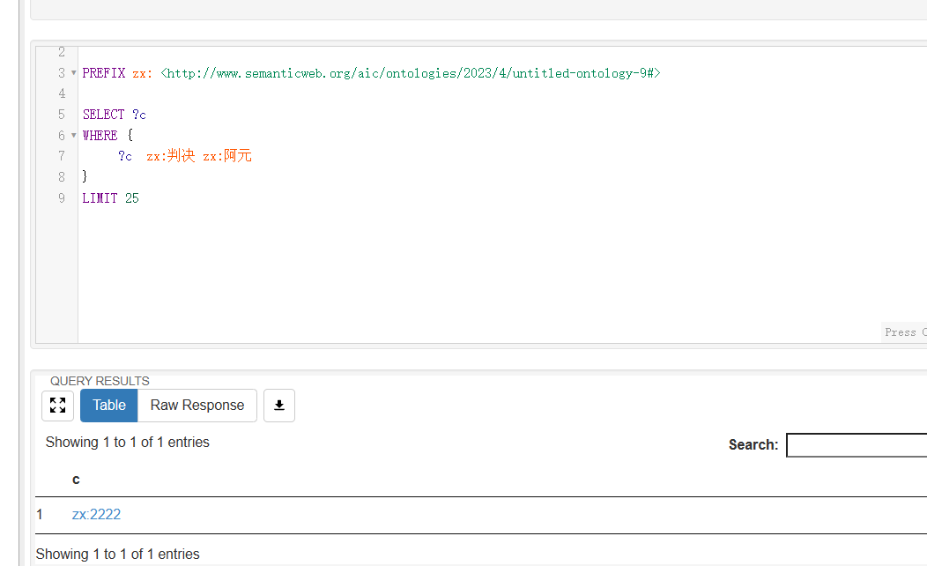
图2-5 查看是哪个判决书发给了阿元
（5）查看存在涉案关系的有哪些：
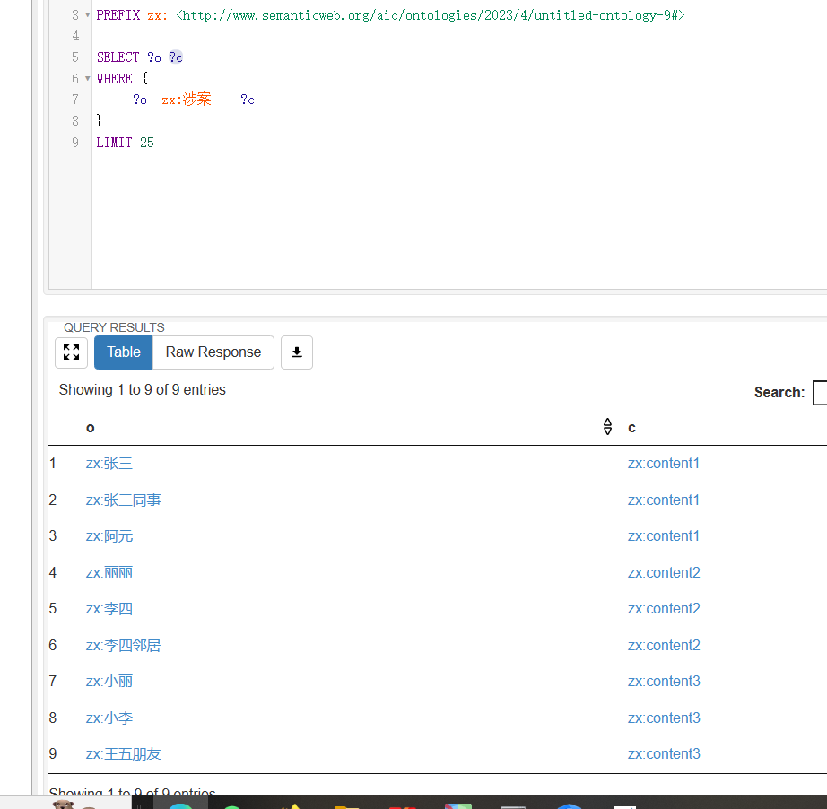
图2-6查看存在涉案关系的有哪些

第3章 知识表示学习在下游任务的应用

3.1 引言
知识表示学习是自然语言处理领域中一个重要的研究方向。它主要是利用深度学习技术将自然语言中的实体和关系映射到向量空间中，从而实现高维稠密特征的表达和计算。近年来，随着大规模知识库的快速增长和深度学习算法的不断发展，知识表示学习日益受到关注和研究。
事件检测任务是自然语言处理领域中的一个难点任务，其目标是在给定的文本中自动检测出事件，并对其进行分类和提取重要信息。随着人工智能技术的快速发展，知识表示学习在事件检测任务中的应用越来越受到关注。本文将探讨知识表示学习在事件检测任务中的应用，并讨论如何更好地利用知识表示学习的技术来提高事件检测任务的性能。

3.2 事件检测任务简介
事件检测任务是自然语言处理领域中的一个难点任务。其目标是在给定的文本中自动检测出事件，并对其进行分类和提取重要信息。事件通常被定义为文本中描述某种事情的句子或短语，例如“巴黎恐怖袭击事件”、“特朗普在大选中当选总统”等。在事件检测任务中，我们需要识别出这些事件，并将它们归类到一定的类别中。事件类别通常由预先定义的列表中选择，例如“政治”、“体育”、“娱乐”等。
事件检测任务中的关键挑战在于处理自然语言文本的复杂性和歧义性。同样的事件在不同的上下文中可能表现出不同的含义。为了解决这个问题，我们需要考虑使用不同的特征表示方法，以及使用外部知识库来辅助事件分类和信息提取。

3.3 知识表示学习在事件检测任务中的应用
知识表示学习旨在将自然语言的信息转换为计算机可以理解和处理的形式。在事件检测任务中，知识表示学习可以有效地解决文本的复杂性和歧义性问题，并提供有利的特征表示方法，帮助分类器更好地完成任务。

3.3.1 基于图表示的知识表示学习
基于图表示的知识表示学习是一种常见的知识表示学习方法，它通过构建实体之间的关系图来捕捉实体之间的相互作用。在事件检测任务中，我们可以使用这种方法来构建包含实体、事件和关系的知识图谱。例如，在银行抢劫事件中，“银行”、“抢劫”等都可以作为实体，而“发生在”、“犯罪工具是”等可以作为关系。通过构建这样的知识图谱，我们可以更好地理解事件之间的关联，并使用这些信息来提高分类器的性能。

3.3.2 基于词向量的知识表示学习
基于词向量的知识表示学习方法是一种常见的自然语言处理方法，它可以将自然语言文本转换为向量表示，从而帮助计算机更好地理解和处理文本。在事件检测任务中，我们可以使用这种方法来将文本转换为向量表示，并使用这些向量作为分类器的特征表示。例如，在新闻标题分类中，“巴黎恐怖袭击事件”可以表示为一个向量，其中每个维度表示单词的出现情况。通过使用词向量，我们可以更好地捕捉不同事件之间的相似性和差异性，并提高分类器的性能。

3.3.3 基于上下文的知识表示学习
基于上下文的知识表示学习方法是一种常见的自然语言处理方法，它通过考虑单词或短语周围的上下文信息来学习它们的含义。在事件检测任务中，我们可以使用这种方法来更好地理解事件描述中的单词和短语。例如，在“特朗普当选总统”事件中，“特朗普”这个词可能与“美国”、“大选”、“政治”等相关。通过使用上下文信息来学习单词或短语的含义，我们可以更好地捕捉事件描述中的语义信息，并提高分类器的性能。

3.4 如何更好地利用知识表示学习来提高事件检测任务性能
为了更好地利用知识表示学习来提高事件检测任务的性能，我们可以考虑以下一些策略：
（1）在构建知识图谱时，选择关键实体和关系。在事件检测任务中，我们不需要考虑所有实体和关系，因此我们可以选择与任务相关的实体和关系进行建模。例如，在新闻标题分类中，我们只需要考虑与类别相关的实体和关系。
（2）结合多种知识表示学习技术。多种知识表示学习技术可以相互补充，帮助我们更好地理解自然语言文本。例如，基于图表示的知识表示学习和基于词向量的知识表示学习可以同时使用，帮助我们更好地理解事件之间的关系和相似性。
（3）结合外部知识库。外部知识库是包含已知实体和关系的大型数据库，例如维基百科、Freebase等，在事件检测任务中，可以结合外部知识库来提高分类器的性能。例如，我们可以使用维基百科来提取实体及其属性，并将其作为训练数据或测试数据的一部分。
（4）结合深度学习模型。深度学习模型是一种强大的模型，可以通过学习高层次的特征表示来提高分类器的性能。在事件检测任务中，我们可以使用深度学习模型来提取文本的高层次特征，并结合知识表示学习方法来进一步提高分类器的性能。

3.5 结论
知识表示学习在下游任务事件检测中的应用具有广泛的发展前景。通过将知识图谱中的实体和事件映射到低维度向量空间中，并与其他深度学习技术相结合，我们可以提高事件检测的准确性、速度和可解释性。同时，基于知识表示学习方法的事件检测可以帮助我们更全面地利用文本的语义信息，并对复杂和不确定情况进行分析和建模。因此，我们相信，在未来的研究中，更多的基于知识表示学习方法的事件检测模型将被提出和应用到实际场景中，以进一步推动事件检测任务的发展。

第4章 常识知识库推理

4.1 ConceptNet、Atomic知识库
调查ConceptNet、Atomic知识库提供的消息。举三个样例，并比较这些知识库提供信息的不同之处。

4.1.1 ConceptNet
（1）输入：comfortable，ConceptNet知识库可以返回同义词、相关术语等。
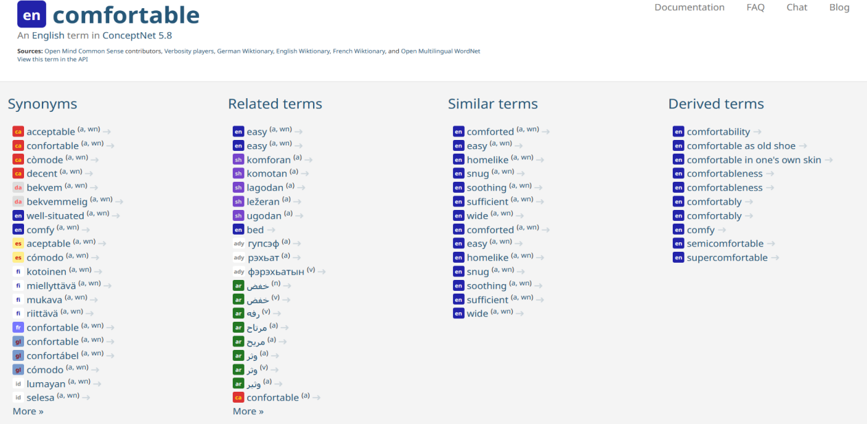
图4-1 在ConceptNet中输入“comfortable”
（2）输入：fruits，ConceptNet知识库可以返回相关术语、实体属性等。
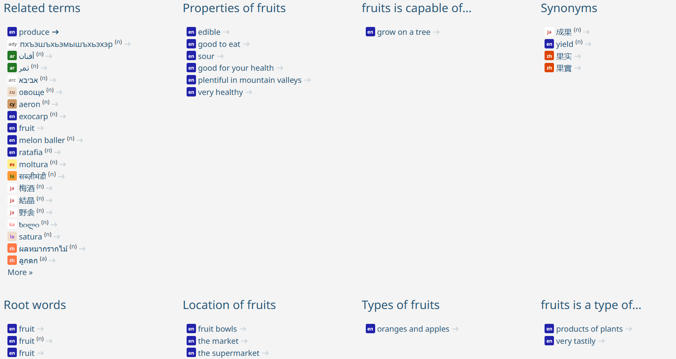
图4-2 在ConceptNet中输入“fruits”
（3）输入：walk，ConceptNet知识库可以返回相关术语、动作的实现方式等。
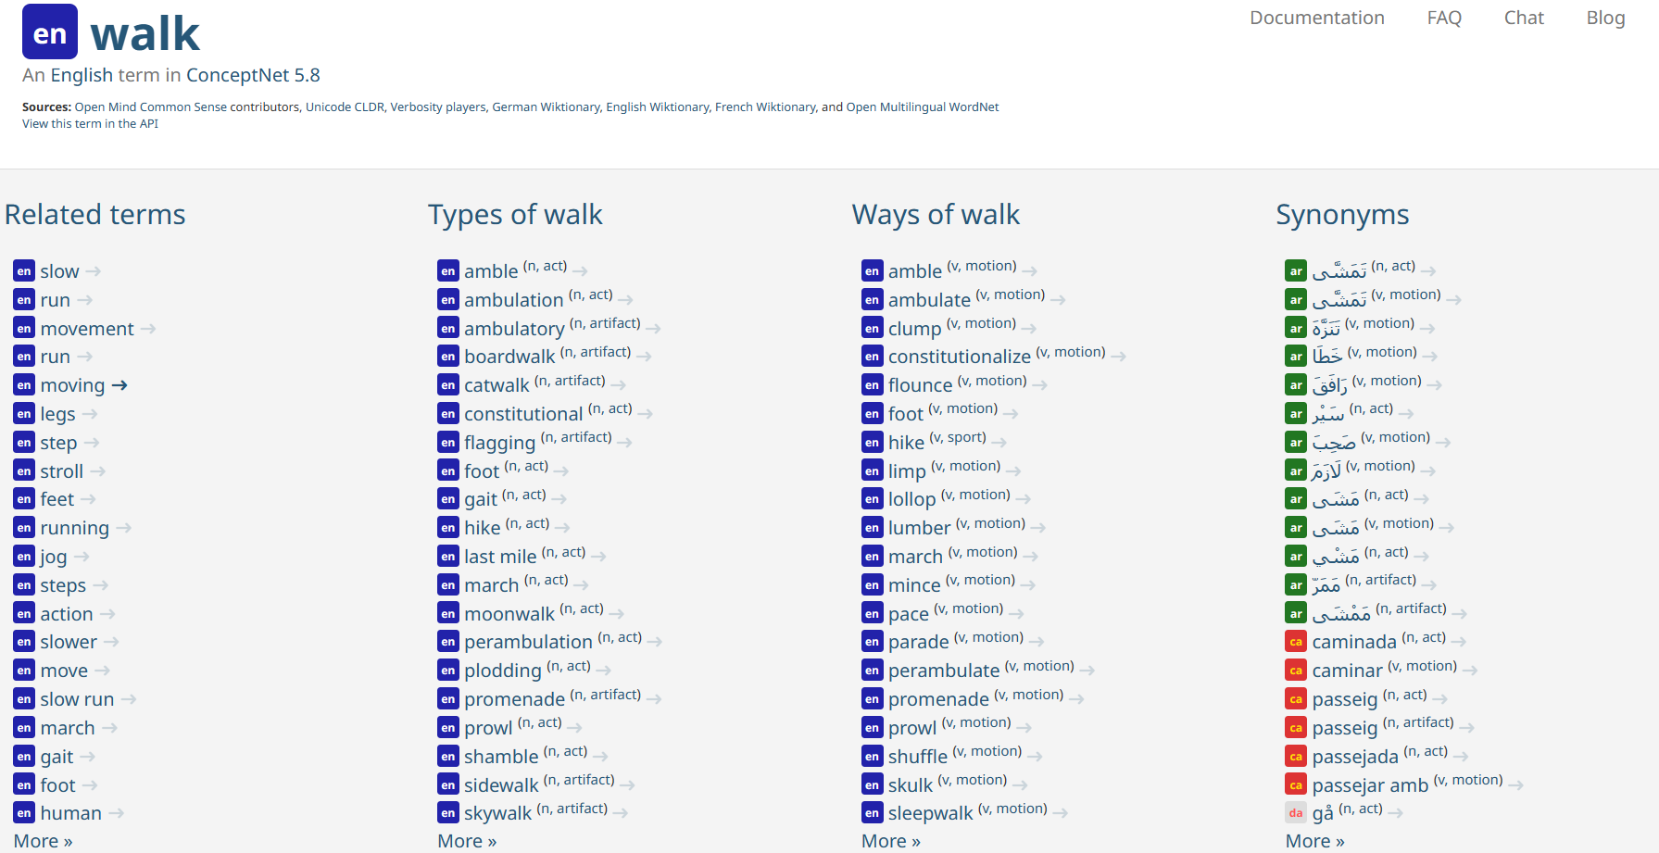
图4-3 在ConceptNet中输入“walk”

4.1.2 Atomic
（1）输入：PersonX feels comfortable，Atomic知识库可以返回感到舒服的原因以及感到舒服后的动作或感受等。
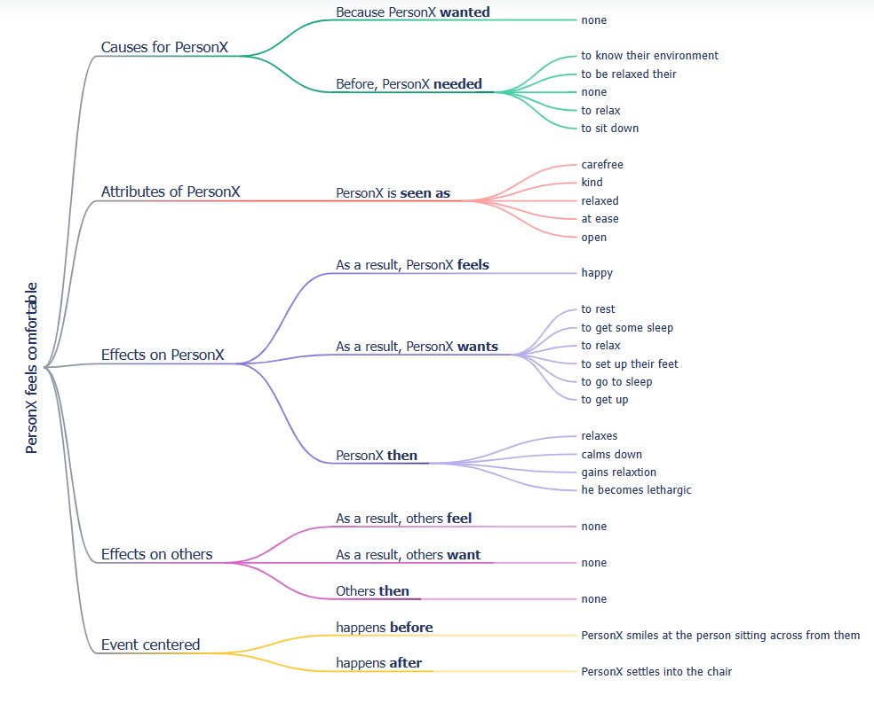
图4-4 在Atomic中输入“PersonX feels comfortable”
（2）输入：fruits，Atomic知识库返回水果可以被用来做什么。
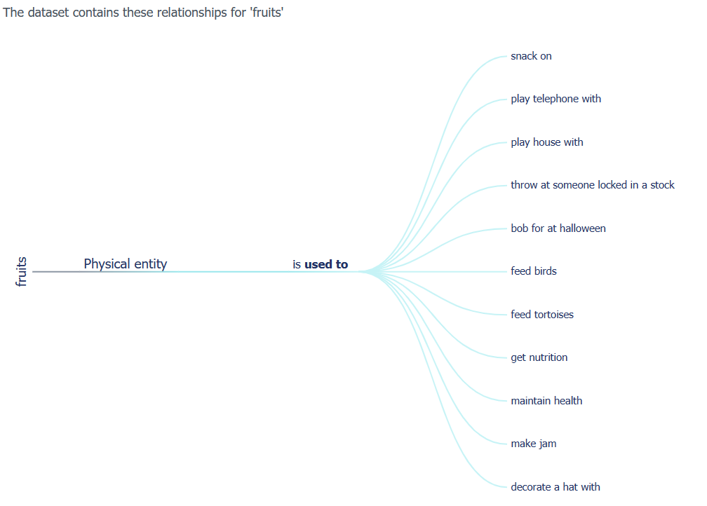
图4-5 在Atomic中输入“fruits”
（3）输入：PersonX decides to go for a walk，Atomic知识库可以返回PersonX散步之后的感受以及散步的原因等。
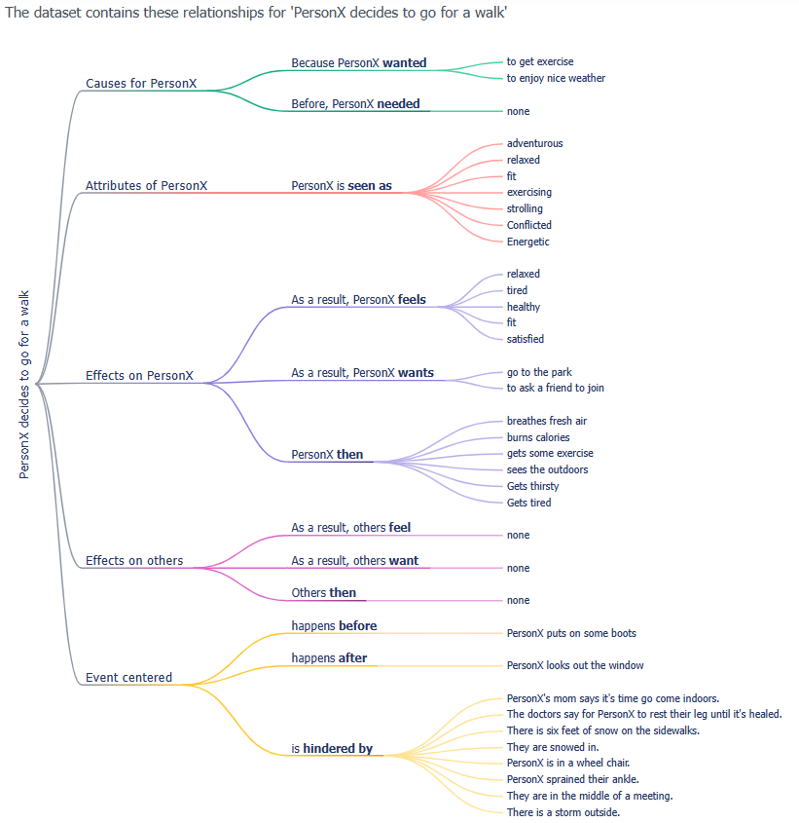
图4-6 在Atomic中输入“PersonX decides to go for a walk”

4.1.3 不同之处
（1）ConceptNet基于单个概念之间的关系来建立知识图谱，如组织概念之间的IsA、MadeOf等关系；而Atomic考虑两个概念之间的关系，也就是事件的主语、动作和宾语之间的关系。
（2）ConceptNet的目标是提供一个通用的、多领域的知识图谱，因此涵盖各种概念和语言；而Atomic主要聚焦于描述社交关系和情感相关的概念，包括事件、情感和谓词。

4.2 调查并练习COMET的使用方式（Demo或源代码调用方式）
输入一句话，利用COMET生成与这句话相关的知识，并输出。
通过调用源代码，分别使用ConceptNet和Atomic知识库生成相关的知识，如图4-7、图4-8。
（1）ConceptNet
在提示符后分别输入“walk”、“HasSubevent”以及“beam-10”，分别表示输入实体、关系以及采样策略，得到如下图4-7所示结果。
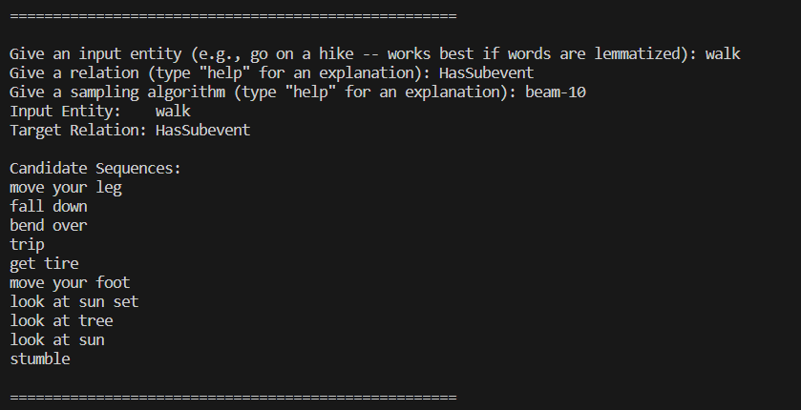
图4-7 ConceptNet
（2）Atomic
在提示符后分别输入“X repels Y’s attack”、“all”以及“greedy”，分别表示输入事件、影响类型以及采样策略，得到如下图4-8(a)和4-8(b)所示结果。
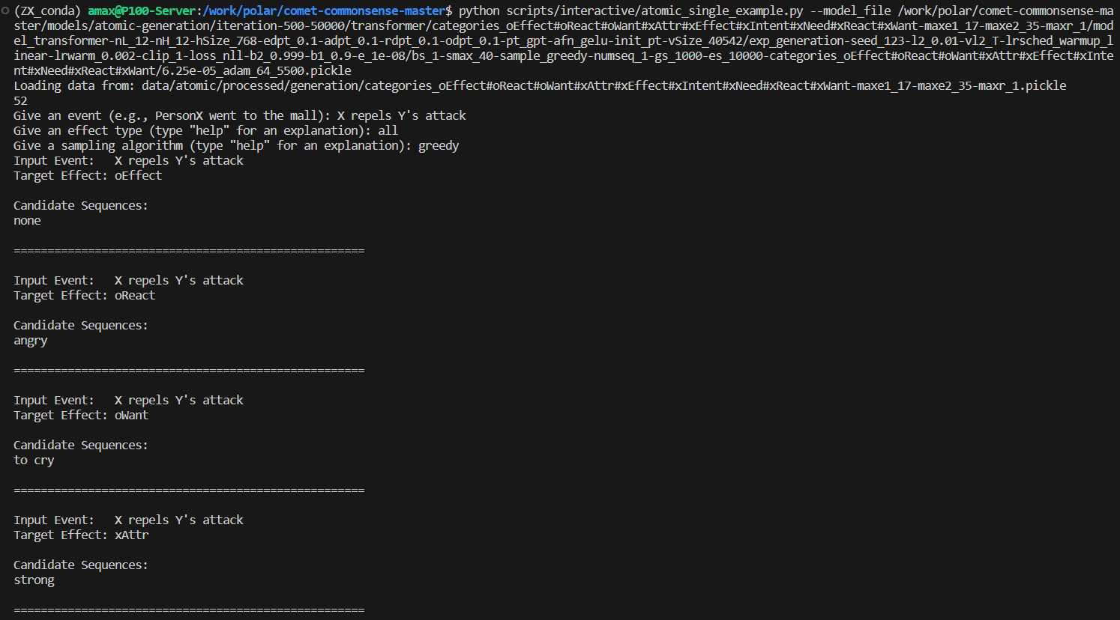
图4-8(a) Atomic
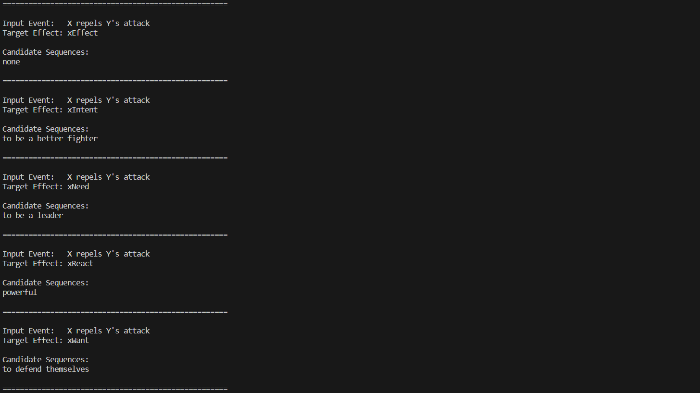
图4-8(b) Atomic

